Отчет
о работе летнего оздоровительного лагеря с дневным пребыванием «Солнышко» на базе МОУ Куркинская СОШ № 1

В целях обеспечения отдыха, оздоровления, занятости детей в 2014 году, проживающих на территории МО Куркинский район, в соответствии с Законом Тульской области от 7 октября 2009 года № 1336-ЗТО «О защите прав ребенка», протоколом межведомственной комиссии по организации отдыха, оздоровления, занятости детей на территории МО Куркинский район в МОУ Куркинская СОШ № 1 с 01.06.2014г. по 25.06.2014г. (18 дней) был организован оздоровительный лагерь с дневным пребыванием «Солнышко».
За данный период в лагере отдохнуло 110 человек. Это учащиеся 1-7 (6-14 лет) классов. Категории детей: 21 ребенок из многодетных семей, 16 – из неполных семей, 2 ребенка – инвалида, 3 ребенка – из опекунских семей, 3 ребенка из неблагополучных семей, 17 детей из малообеспеченных семей, 5 детей из семей безработных, 3 детей из семей, находящихся в социально опасном положении, 1 ребенок стоит на внутришкольном учете. Для детей было организовано трехразовое питание на сумму 293 040 рублей, по 148 руб. в день на одного человека из средств бюджета Тульской области. Средства бюджета МО Куркинский район на организацию работы лагеря составили 8916,12 рублей, из них на приобретение медикаментов 3389 рублей, на дератизацию – 3544,72 рубля, на противоклещевую обработку 1982,4 рубля. Родительские средства составили 27600 рублей. Эти средства были предназначены для финансирования культурно-массовых мероприятий из расчета до 17 рублей в день. Родительские средства были распределены согласно смете следующим образом: канцелярские товары, сувениры - 7270 рублей, игрушки – 9680 рублей, ГСМ – 9900 рублей, оплата экскурсионного обслуживания – 750 рублей.

В течение оздоровительной смены дети находились в лагере с 8:30 часов утра до 18:00 часов, в соответствии с режимом дня.

Режим работы лагеря дневного пребывания
при МОУ КСОШ №1
1. Сбор детей, зарядка 8.30 - 9.00
2. Утренняя линейка 9.00 – 9.15
3. Завтрак 9.15 – 10.00
4. Занятия по плану, общественно-полезный труд 10.00 – 12. 00
5. Оздоровительный час 12.00 – 13.00
6. Обед 13.00 – 14.00
7.Тихий час / Свободное время 14.00 – 16.00
8. Полдник 16.00 – 16.30
9. Культурно-массовые и спортивные
мероприятия 16.30 – 17.50
10. Вечерняя линейка, уход детей домой 18.00

В режиме оздоровительного лагеря дневного пребывания было предусмотрено трехразовое питание, дневной сон оздоровительные мероприятия, воспитательно-развивающая программа.
Для ежедневного отдыха детей были задействованы: пищеблок, 5 игровых комнат, 2 спальные комнаты для девочек, 2 спальные комнаты для мальчиков, комната отдыха, тренажерный зал, библиотека, медицинский кабинет, были предоставлены спортивный и актовый зал, спортивная площадка на улице.
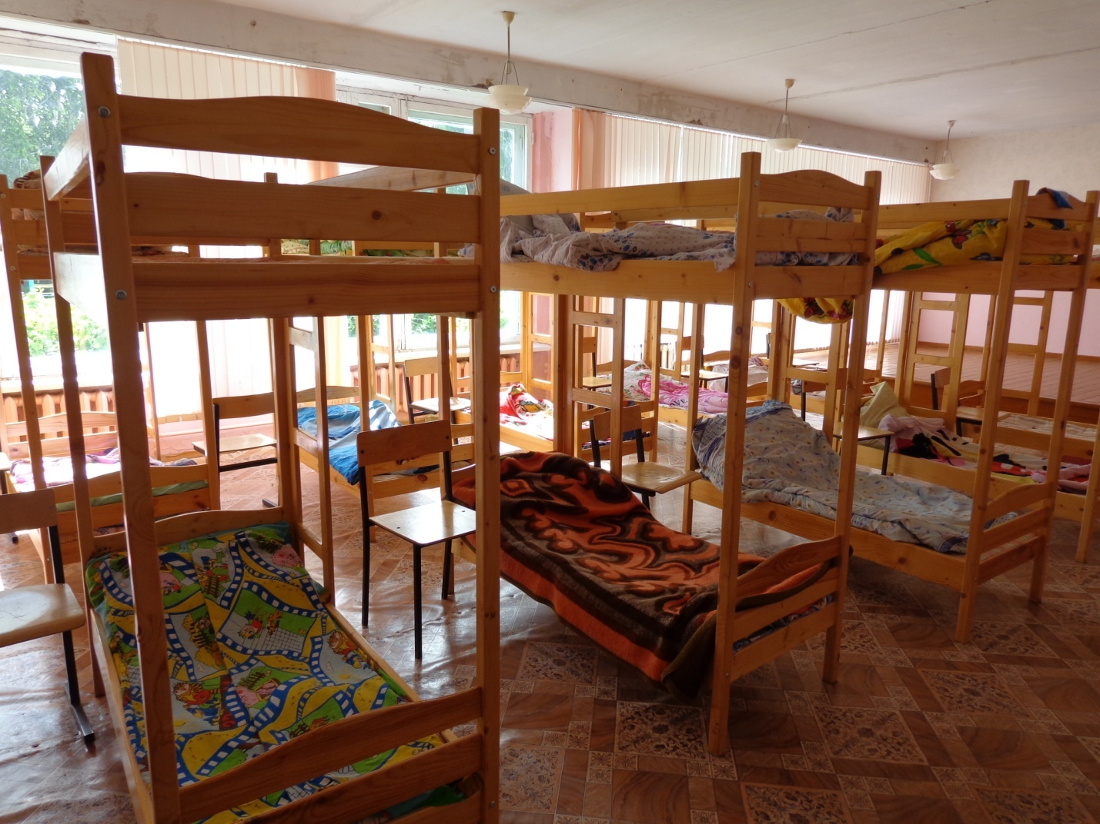
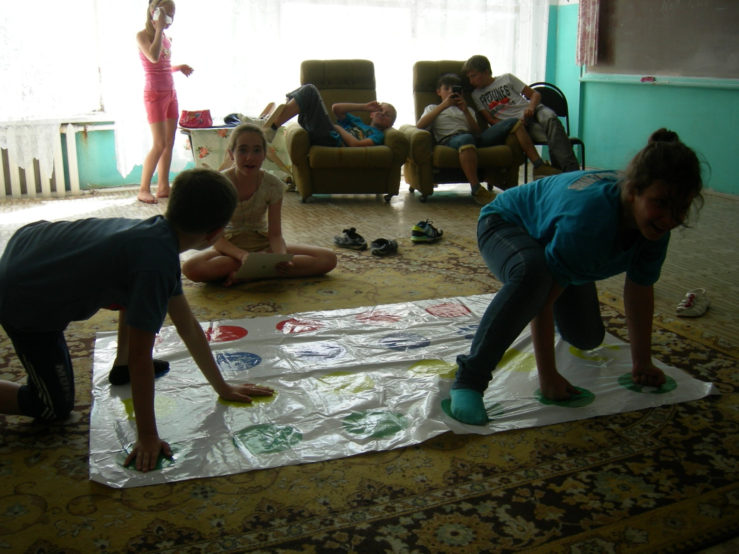

Организовывали работу лагеря 21 человек, из них педработники – 11 человек, работники столовой – 4 человека, кладовщик, калькулятор, рабочий по обслуживанию зданий, техслужащие – 2 человека. Медицинское обслуживание лагеря осуществлял медицинский работник Центральной районной больницы Мироненко Н.А. на основании договора № 1 между Центральной районной больницей и МОУ Куркинская СОШ №1 от 12 марта 2014 года.

Основной целью работы лагеря было создание условий для полноценного отдыха, стимулирующего всестороннее развитие творческой личности и оздоровление учащихся в летний период.
Для решения указанной цели были поставлены следующие задачи:
1 Разработка и реализация плана работы лагеря с учетом специфики оздоровительного лагеря и основной его целью: оздоровление и творческое развитие детей;
2 проведение мероприятий по духовному и патриотическому воспитанию;
3 оздоровление детей через систему профилактических мер.

Проведение бесед, минуток безопасности, экскурсий, праздников способствовали повышению интереса детей к собственному здоровью. Ежедневно в лагере проводились мероприятия по оздоровлению детей: утренняя зарядка на свежем воздухе, дополнительные спортивные мероприятия, прогулки, занятия в тренажерном зале, систематическое наблюдение за состоянием здоровья детей, использование в питании детей натуральных соков, свежих овощей и фруктов, С-витаминизация напитков, поливитамины.
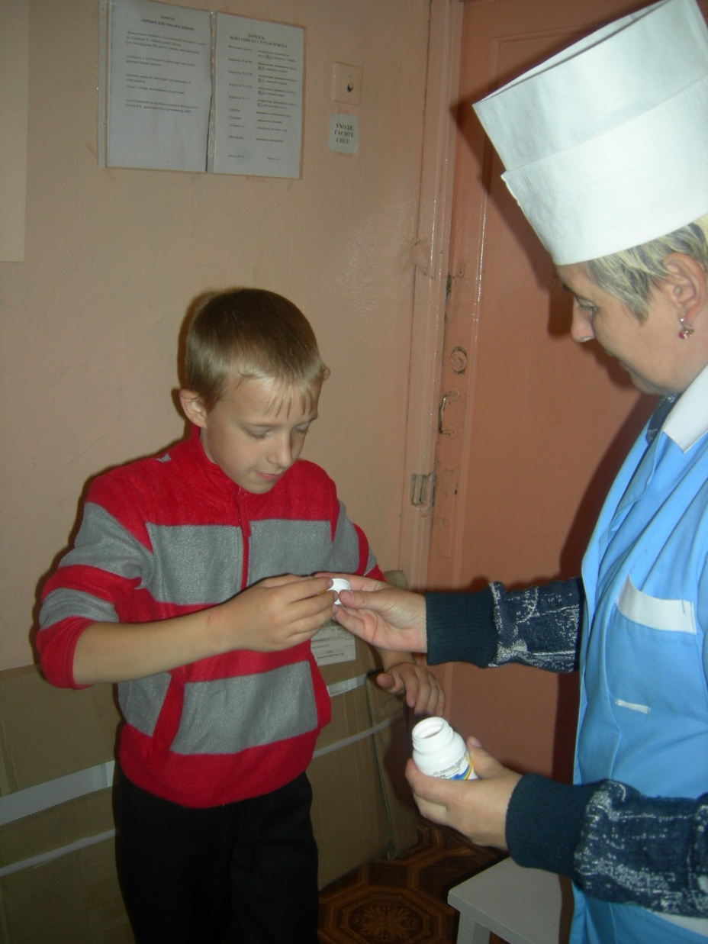
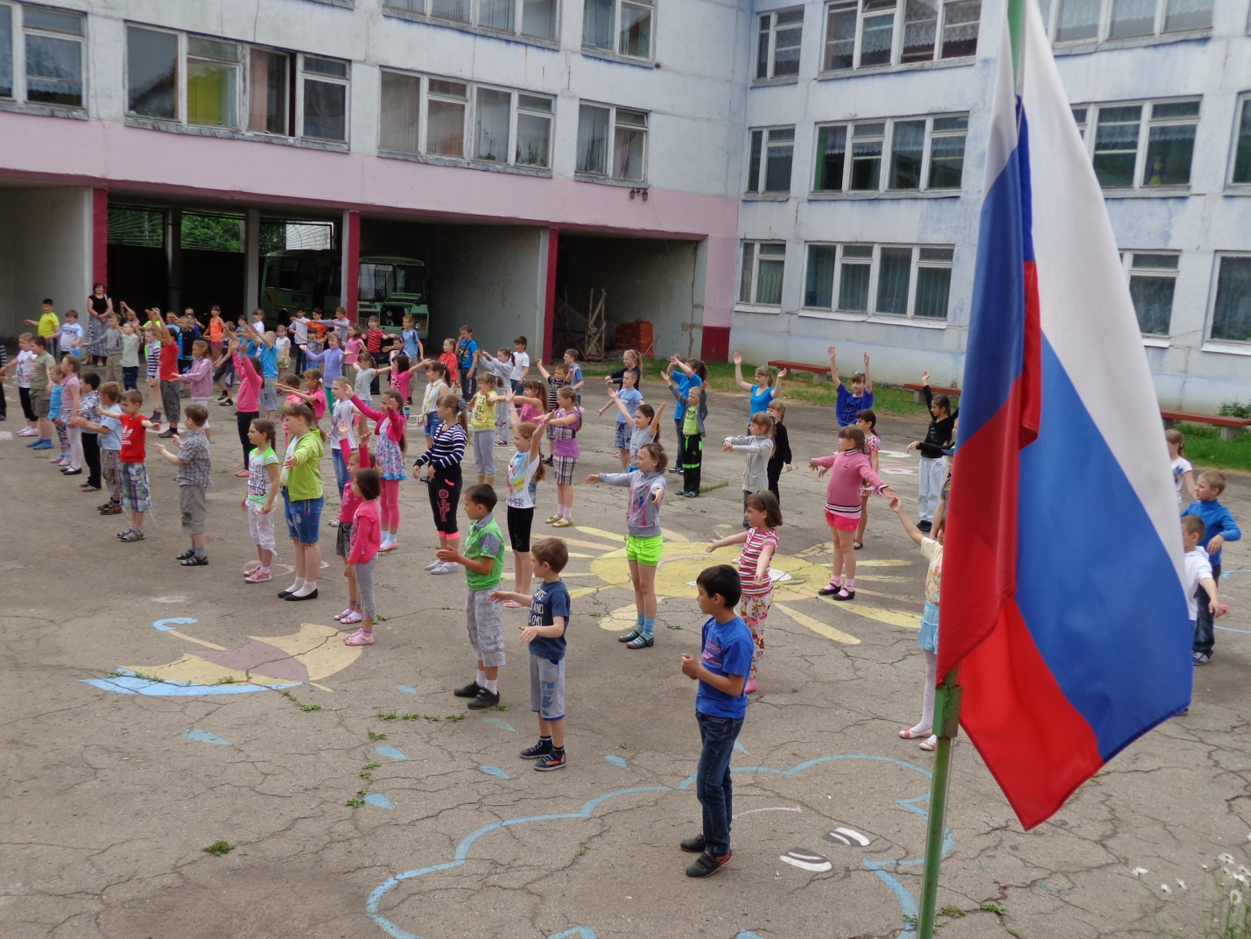
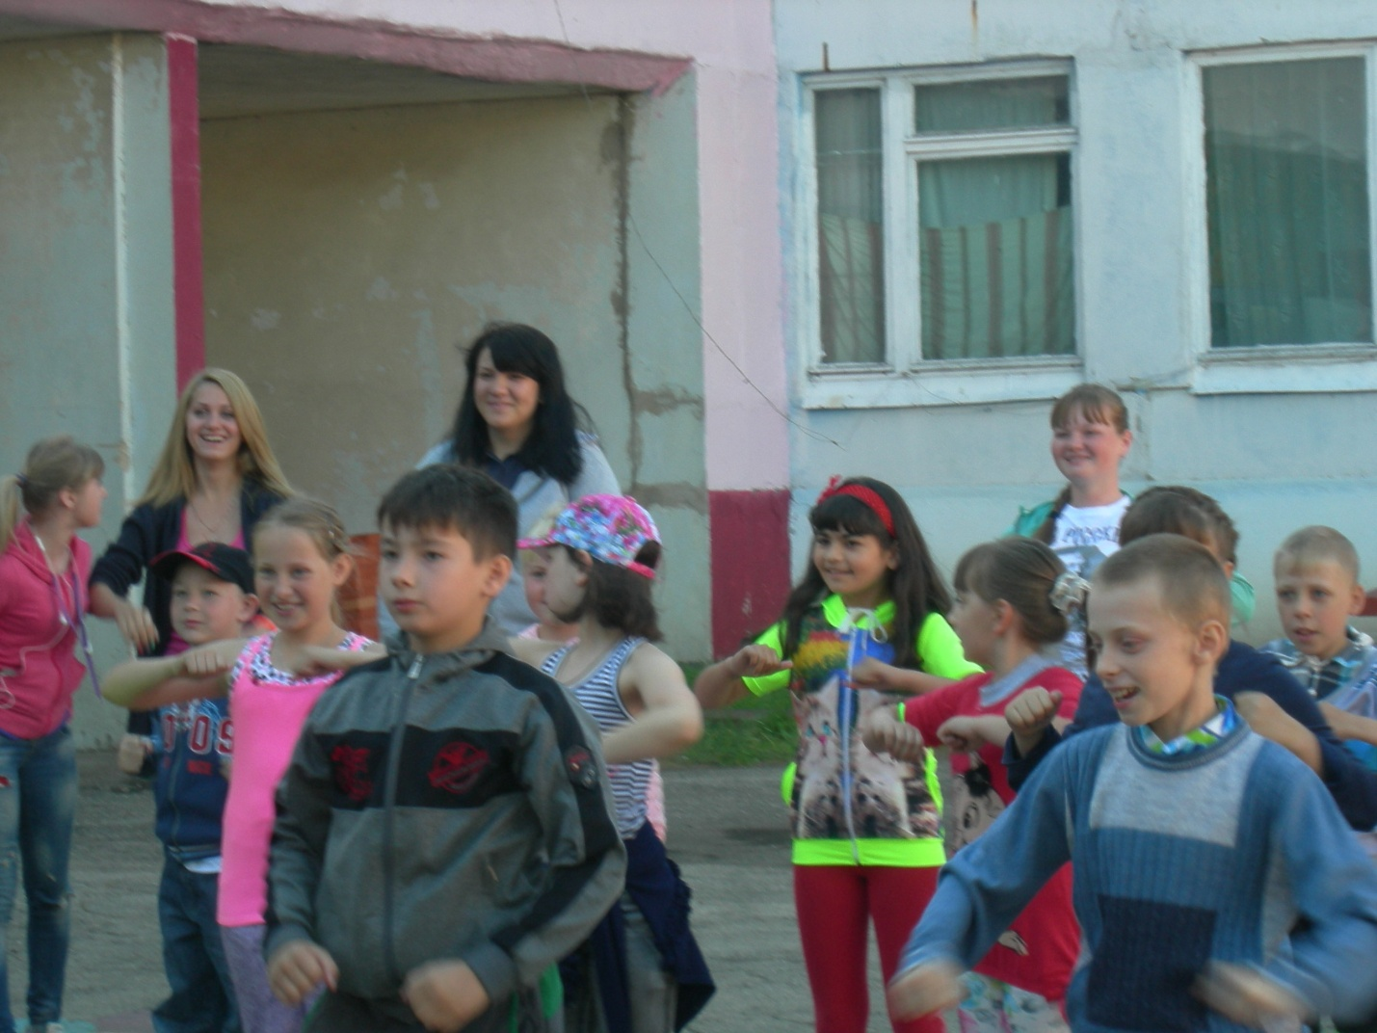

Мониторинг антропометрических данных детей за период оздоровительной компании показал, что наблюдается динамика показателей физического развития, что говорит об эффективности оздоровления каждого ребенка за период его пребывания в летнем лагере.

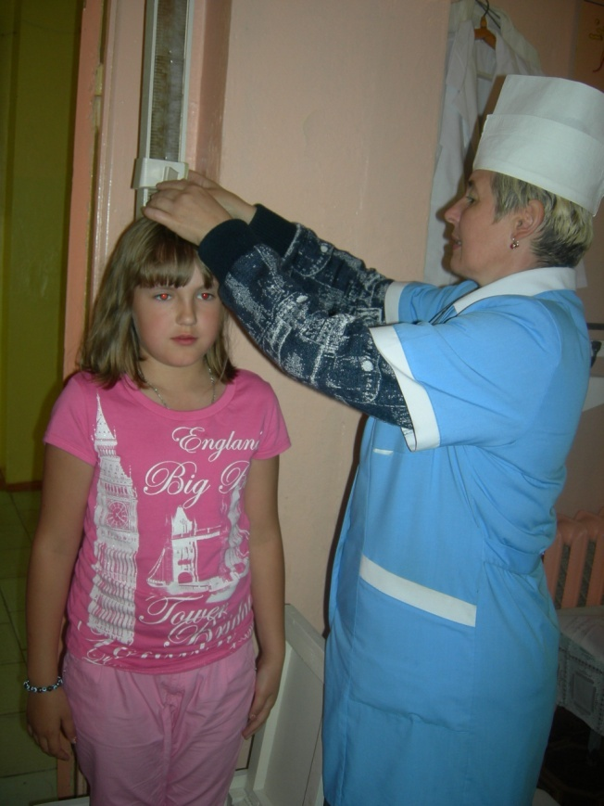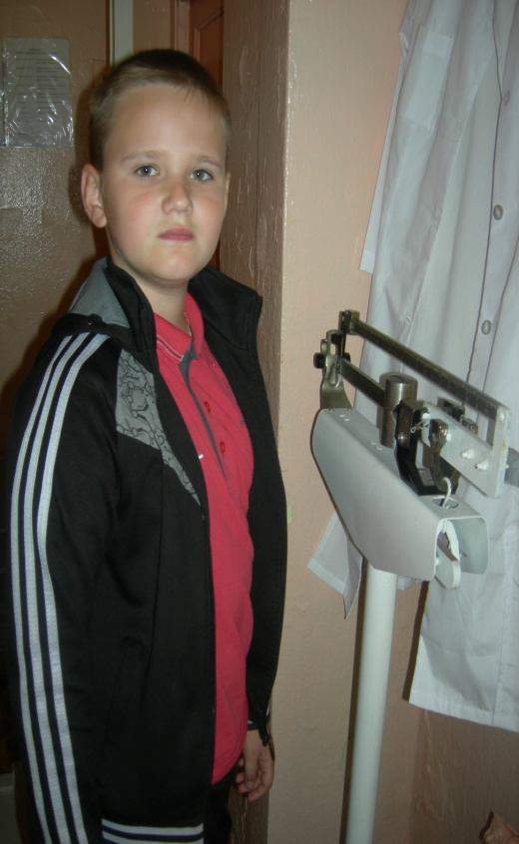

Кроме того, педагогами школы были организованы познавательные занятия в игровой форме. Было организовано 5 экскурсий по историческим местам Родного края.

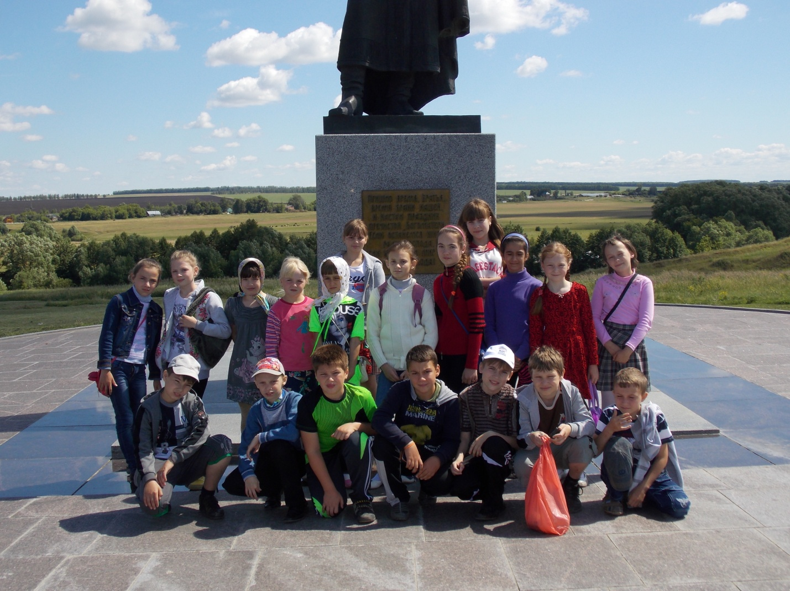

В целях реализации творческого потенциала детей систематически проводились игры, конкурсы, викторины, во время прогулок проводились экскурсии-путешествия, развивающие фантазию и креативность каждого ребенка.

По результатам бесед с учащимися и родителями установлено, что работа пришкольного лагеря «Солнышко» удовлетворила запросы родителей и детей на организацию полноценного отдыха в летний период. По итогам работы пришкольного лагеря «Солнышко» можно говорить о хорошем уровне организации воспитательной и оздоровительной работы с детьми в рамках лагерной смены.

